**INSTITUCION EDUCATIVA ALVERNIA PLAN DE RECUPERACIÓN DE INGLES GRADO 3° SEGUNDO PERIODO**

**PLAN DE TRABAJO**

| **ACTIVIDAD** | **REVISIÓN** |
| --- | --- |
| Puntos 1 y 2 | agosto 22 |
| Puntos 3 y 4 | agosto 29 |
| Evaluación escrita | septiembre 5 |

**OBSERVACIÓN IMPORTANTE**

La revisión semanal de las actividades tiene un valor del 40% de la nota del plan de recuperación y la evaluación escrita un valor del 60%

**ACTIVIDADES**

1. Une la frase con la imagen correspondiente y coloréala.

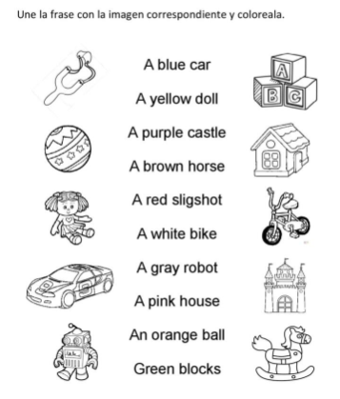

1. Mira la imagen y escribe la palabra correcta

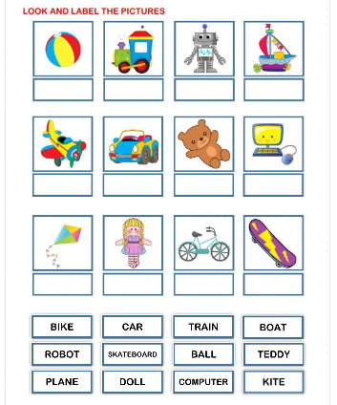

1. completa el espacio con el miembro de la familia de acuerdo a la imagen

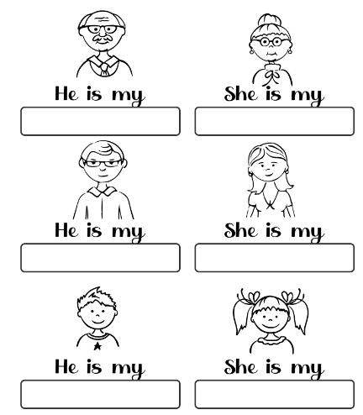

1. Realiza la descripción de cada uno de los miembros de tu familia usando frases que contengan el verbo to be. Observa los ejemplos escritos en el cuaderno y que fueron explicados en clase.